Hoppträning
Den 20/9
Du rider ett pass med inriktning banhoppning.

Nivå: P5-P7
Grupp 1 P5 9.00-10.00 samling 8.15
Grupp 2 P6-P7 10.00-11.00 samling 9.30
Pris: 600 kr

Nivå: HC-HE
Grupp 3 HC 12.00-13.00 samling 11.30
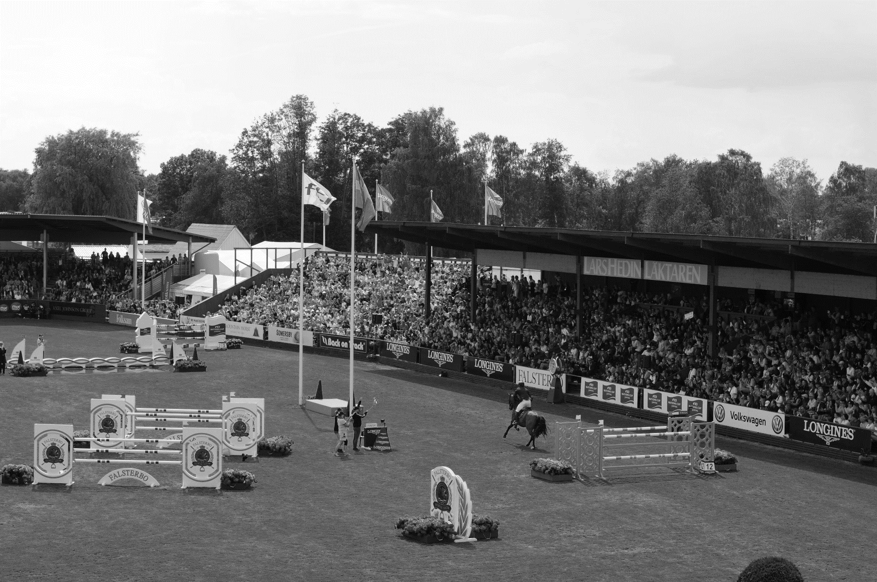
Grupp 4 HD-HE 13.00-14.00 samling 12.30
Pris: 650 kr
Maxantal: 8st/ grupp

Priset reduceras med 250 kr/person som del av Projektstödet genom LRF om junior t om 25 år.

Instruktör: Malin Dahlgren

Anmälan sker på mail: info@ridskolanstockby.se
Avbokning skall ske senast 17/9 annars debiteras kursavgiften.
Betalning sker på faktura.

